INDICAÇÃO Nº / 2026

Indico a limpeza da boca de lobo existente na Rua Sergio Potulski, defronte ao imóvel de n° 11, Jardim Aclimação, nas proximidades da Rua Paulo Martins Vieira
EXCELENTÍSSIMO SENHOR PRESIDENTE DA CÂMARA MUNICIPAL DE SUMARÉ,

Nos termos do art. 214 do Regimento Interno da Câmara Municipal de Sumaré, solicito a Vossa Excelência o envio desta Indicação ao Excelentíssimo Senhor Prefeito Municipal de Sumaré, a limpeza da boca de lobo existente na Rua Sergio Potulski, defronte ao imóvel de n° 11, Jardim Aclimação, nas proximidades da Rua Paulo Martins Vieira.
A presente solicitação se faz necessária tendo em vista que a limpeza da boca de lobo é crucial para prevenir alagamentos e garantir o correto escoamento das águas pluviais e das provenientes de residências.
Ressaltamos que o entupimento impede a drenagem adequada, causando transtornos e riscos à segurança, como alagamentos e risco de contaminação.
São essas as razões da presente INDICAÇÃO.
Aproveito a oportunidade para reiterar meus votos de elevada estima e consideração.

Sala das Sessões, 20 de Março de 2.026
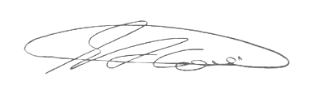

SEBASTIÃO ALVES CORREA
TIÃO CORREA – Vereador/PSDB

